
GÜMÜŞHANE ÜNİVERSİTESİ
MÜHENDİSLİK VE DOĞA BİLİMLERİ FAKÜLTESİ

YAZILIM MÜHENDİSLİĞİ BÖLÜMÜ

BİTİRME TEZİNİN ADI

LİSANS BİTİRME TEZİ

AD SOYAD

MAYIS 2026
GÜMÜŞHANE

GÜMÜŞHANE ÜNİVERSİTESİ
MÜHENDİSLİK VE DOĞA BİLİMLERİ FAKÜLTESİ
YAZILIM MÜHENDİSLİĞİ BÖLÜMÜ

BİTİRME TEZİNİN ADI

AD SOYAD
NUMARA

TEZ DANIŞMANI: | UNVAN, ADI SOYADI
JÜRİ ÜYESİ: | UNVAN, ADI SOYADI
JÜRİ ÜYESİ: | UNVAN, ADI SOYADI

Gümüşhane 2026

GÜMÜŞHANE ÜNİVERSİTESİ
MÜHENDİSLİK VE DOĞA BİLİMLERİ FAKÜLTESİ
YAZILIM MÜHENDİSLİĞİ BÖLÜM BAŞKANLIĞI’NA

AD SOYAD
Öğrenci Numarası

tarafından hazırlanan

BİTİRME TEZİNİN ADI

Başlıklı bitirme çalışmasının teslim edilmesi uygundur ( ) uygun değildir ( ).

Tarih : … / … / ……

Danışman : .............................................................. ..........................

Başlıklı bitirme çalışması jürimizce değerlendirilmiştir.

Tarih : … / … / ……

Danışman : .............................................................. ..........................

Üye : ........................................................................ ..........................

Üye : ........................................................................ ..........................

Doç. Dr. Mesut MELEK

Bölüm Başkanı
ÖNSÖZ
İlk sayfa niteliğinde yazılır ve bir sayfayı geçmez. Tezi hazırlayanın belirtmek istediği özel mesajları, kişisel görüş, amaç ve dileklerini kapsar. Tezi destekleyen kuruluşlar varsa, bunlardan söz edilebilir ve istenirse, ilgililere teşekkür edilir. Ayrıca teşekkür sayfası bulunmaz. Sayfanın üst kısmına, ortaya gelecek şekilde büyük harflerle (kalın ve koyu karakter) ÖNSÖZ yazılır. Önsözün sağ alt kısmında yazarın ismi yazılır. Yazar adının hemen altına tezin teslim edildiği il ve yıl yazılır.

Ad SOYAD
Gümüşhane, 2026
TEZ ETİK BEYANNAMESİ
Lisans Tezi olarak sunduğum “Tezin Adı” başlıklı bu çalışmayı baştan sona kadar danışmanım Unvan - Ad Soyad’nın sorumluluğunda tamamladığımı, verileri kendim topladığımı, deneyleri/analizleri ilgili laboratuvarlarda yaptığımı/yaptırdığımı, başka kaynaklardan aldığım bilgileri metinde ve kaynakçada eksiksiz olarak gösterdiğimi, çalışma sürecinde bilimsel araştırma ve etik kurallara uygun olarak davrandığımı ve aksinin ortaya çıkması durumunda her türlü yasal sonucu kabul ettiğimi beyan ederim. …/…/2026

Ad SOYAD
İmza
İÇİNDEKİLER
Sayfa No
ÖNSÖZ IV
TEZ ETİK BEYANNAMESİ V
İÇİNDEKİLER VI
ÖZET VII
SUMMARY VIII
ŞEKİLLER DİZİNİ IX
TABLOLAR DİZİNİ X
SEMBOLLER DİZİNİ XI
1. GENEL BİLGİLER 1
1.1. Giriş 1
1.2. Alt Başlık (Düzey 1) 1
1.2.1. Alt Başlık (Düzey 2) 2
1.3. Alt Başlık (Düzey 1) 2
1.3.1. Alt Başlık (Düzey 2) 2
1.3.1.1. Alt Başlık (Düzey 3) 2
1.3.1.1.1. Alt Başlık (Düzey 4) 2
2. YAPILAN ÇALIŞMALAR 3
2.1. Giriş 3
2.2. Alt Başlık (Düzey 1) 4
2.2.1. Alt Başlık (Düzey 2) 4
3. BULGULAR VE TARTIŞMA 5
3.1. Giriş 5
3.1.1. Alt Başlık (Düzey 2) 5
4. SONUÇLAR 6
5. KAYNAKÇA 7
6. EKLER 9
ÖZGEÇMİŞ 10

Bitirme Tezi

ÖZET

BİTİRME TEZİ ADI

AD SOYAD

Gümüşhane Üniversitesi
Mühendislik ve Doğa Bilimleri Fakültesi
Yazılım Mühendisliği Bölümü
Danışman: Unvan, Ad Soyad
2026, .... Sayfa

Tezin anahtar kelimelerini de içeren bu bölüm 250 kelimeyi aşmayacak şekilde ve anahtar kelimelerle birlikte bir sayfa olarak yazılır. Özet'te tezin amacı, deneme materyali, kullanılan yöntem ve önemli sonuçların tanıtımı yapılır. Tez özetinin metni, 1.5 satır aralıklı bir satır boşluk bırakılarak 1.5 satır aralıklı yazım şekli ile yazılır. Anahtar kelimeler son satırdan sonra iki satır aralığı bırakılarak sola dayalı tek satır aralıklı yazım şekli ile yazılır. Anahtar kelimelerin ilk harfleri büyük olmalıdır.

Anahtar Kelimeler:

Bachelor Thesis

SUMMARY

TITLE OF THE BACHELOR THESIS

NAME SURNAME

Gümüşhane University
Faculty of Engineering and Natural Sciences
Software Engineering
Supervisor: Title, Name Surname
2026, ….. Pages

This section, which includes the keywords of the thesis, should not exceed 250 words and is written as a page with keywords. In the abstract, the aim of the thesis, the experiment materials, the method used and the important results are introduced. The text of the thesis summary is written with 1.5 line spacing. The keyword is written with a single line spacing. The first letters of the keywords must be capital.

Keywords:
ŞEKİLLER DİZİNİ
Sayfa No
Şekil 1. Renk kaydırmalı anahtarlama modülasyonu blok diyagramı 1
Şekil 2. Standartta belirtilen (110, 001, 000) renk bandı kombinasyonu 3
Ek Şekil 1. 16-CSK modülasyonu sembol noktaları 9
TABLOLAR DİZİNİ
Sayfa No
Tablo 1. Renk kalibrasyonu için standartta belirtilen Walsh kodları 4
Tablo 2. Örnek tablo 6
Ek Tablo 1. IEEE 802.15.7 standartında tanımlanan renk bandları 9
SEMBOLLER ve KISALTMALAR DİZİNİ
IDE | : Yazılım Geliştirme Ortamı
GUI | : Grafiksel Kullanıcı Arayüzü
OOP | : Nesne Yönelimli Programlama
UML | : Birleşik Modelleme Dili
DBMS | : Veri Tabanı Yönetim Sistemi
JSON | : JavaScript Nesne Gösterimi
LMS | : En Küçük Ortalama Kareler
SQL | : Veri Tabanı Sorgu Dili
API | : Uygulama Programlama Arayüzü

- GENEL BİLGİLER
  - Giriş
Metin metin metin metin metin metin metin metin metin metin metin metin metin metin metin metin metin metin metin metin metin metin metin metin metin metin metin metin metin metin metin metin metin metin metin metin metin metin metin metin metin metin metin metin metin metin metin.

  - Alt Başlık (Düzey 1)
Metin metin metin metin metin metin metin metin metin metin metin metin metin metin metin metin metin metin metin metin metin metin metin metin metin metin metin metin metin metin metin metin metin metin metin metin metin metin metin metin metin metin metin metin metin metin metin metin metin metin metin metin metin metin metin metin metin metin metin metin metin metin metin metin metin metin metin metin metin metin metin metin metin metin metin metin metin metin metin metin metin metin metin metin metin.
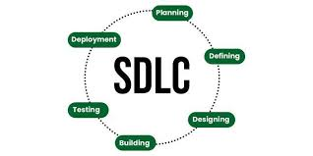
Şekil 1. Yazılım Geliştirme Yaşam Döngüsü
Metin metin metin metin metin metin metin metin metin metin metin metin metin metin metin metin metin metin metin metin metin metin metin metin metin metin metin metin metin metin metin metin metin metin metin metin metin metin metin metin metin metin metin metin metin metin metin metin metin metin metin metin metin metin metin metin metin metin metin metin metin metin metin metin metin metin metin metin metin metin metin.

    - Alt Başlık (Düzey 2)
Metin metin metin metin metin metin metin metin metin metin metin metin metin metin metin metin metin metin metin metin metin metin metin metin metin metin metin metin metin metin metin metin metin metin metin metin metin metin metin metin metin metin metin metin metin metin metin metin metin metin metin metin metin metin metin metin metin.

  - Alt Başlık (Düzey 1)
Metin

    - Alt Başlık (Düzey 2)
Metin

      - Alt Başlık (Düzey 3)
Metin

        - Alt Başlık (Düzey 4)
Metin metin metin metin metin metin metin metin metin metin metin metin metin metin metin metin metin metin metin metin metin metin metin metin metin metin metin metin metin metin metin metin metin metin metin metin metin metin metin metin metin metin metin metin metin metin.

- YAPILAN ÇALIŞMALAR
  - Giriş
Metin metin metin metin metin metin metin metin metin metin metin metin metin metin metin metin metin metin metin metin metin metin metin metin metin metin metin metin metin metin metin metin metin metin metin metin metin metin metin metin metin metin metin metin metin metin metin metin metin metin metin metin metin metin metin metin metin metin metin metin metin.
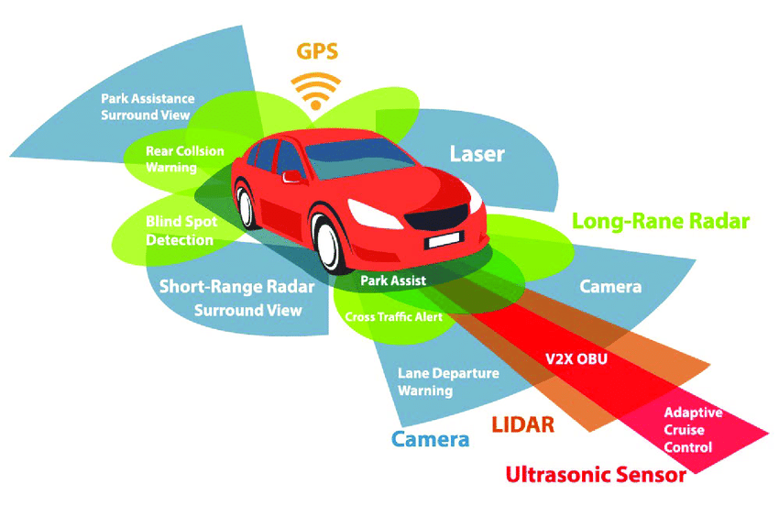
Şekil 2. Otonom Araç Sensörleri
Metin metin metin metin metin metin metin metin metin metin metin metin metin metin metin metin metin metin metin metin metin metin metin metin metin metin metin metin metin metin metin metin metin metin metin metin metin metin metin metin metin metin metin metin metin metin metin metin metin metin metin metin metin metin metin metin metin metin metin metin metin metin metin metin metin metin metin metin metin metin metin metin metin metin metin metin metin metin metin metin metin metin metin metin metin metin metin metin metin metin metin metin metin metin metin metin metin metin metin metin metin metin metin metin

  - Alt Başlık (Düzey 1)
Metin metin metin metin metin metin metin metin metin metin metin metin metin metin metin metin metin metin metin metin metin metin metin metin metin metin metin metin metin metin metin metin metin metin metin metin metin metin metin metin metin metin metin metin metin metin.
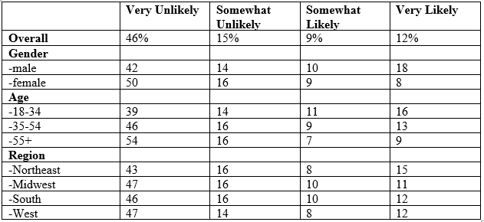
Tablo 1. Araştırmalar (referans) katılımcıların sadece %21’inin otonom araç kullanmayı seçebileceğini gösteriyor

Metin metin metin metin metin metin metin metin metin metin metin metin metin metin metin metin metin metin metin metin metin metin metin metin metin metin metin metin metin metin metin metin metin metin metin metin metin metin metin metin metin metin metin metin metin metin metin metin metin metin metin metin metin metin metin metin metin metin metin.

    - Alt Başlık (Düzey 2)
Metin metin metin metin metin metin metin metin metin metin metin metin metin metin metin metin metin metin metin metin metin metin metin metin metin metin metin metin metin metin metin metin metin metin metin metin
Buna göre çoklu LED ve çoklu yansıma durumları için kanal tepkesi (1) numaralı bağıntıda verildiği gibi hesaplanır [2].

 | $h\left(t\right)=\sum_{n=1}^{N_{LED}}{}\sum_{k=0}^{∞}{}h^{\left(k\right)}(t, S_{n})$ | (1)

Burada $N_{LED}$
sayısını, $h^{(k)}$
k adet yansıma durumunda oluşan kanal tepkesini temsil etmekte ve (2)’de verildiği gibi hesaplanmaktadır [4].

- BULGULAR VE TARTIŞMA
  - Giriş
Metin metin metin metin metin metin metin metin metin metin metin metin metin metin metin metin metin metin metin metin metin metin metin metin metin metin metin metin metin metin metin metin metin metin metin metin metin metin metin metin metin metin metin metin metin metin metin metin metin metin metin metin metin metin metin metin metin metin metin metin metin metin metin metin metin metin metin metin metin metin metin metin metin metin metin metin metin metin metin metin metin metin metin metin metin.

 | $h\left(t\right)=\sum_{n=1}^{N_{LED}}{}\sum_{k=0}^{∞}{}h^{\left(k\right)}(t, S_{n})$ | (2)

Metin metin metin metin metin metin metin metin metin.

    - Alt Başlık (Düzey 2)
Metin

- SONUÇLAR
Metin metin metin metin metin metin metin metin metin metin metin metin metin metin metin metin metin metin metin metin metin metin metin metin metin metin metin metin metin metin metin metin metin metin metin metin metin metin metin metin metin metin metin metin metin metin metin metin metin metin metin metin metin metin metin metin metin metin metin metin metin metin metin metin metin metin metin metin metin metin metin metin metin metin metin metin metin metin metin metin metin metin metin metin metin metin metin metin metin metin metin metin metin metin metin metin metin metin metin metin metin.
Tablo 2. Örnek tablo

Metin metin

- KAYNAKÇA
- a) Yazarın soyadı, adının ilk harfi, b) Makalenin adı, c) Derginin adı veya varsa uluslararası yayınlarda kullanılan kısaltılmış şekli, altı çizili olarak d) Cilt no (varsa sayı no) e) Yayınlandığı yıl, f) Makalenin başlangıç ve bitiş sayfa numaraları. (Makale Alıntısı)
- Allemang, R.J., The Modal Assurance Criterion: Twenty Years of Use and Abuse, Sound and Vibration, 37, 8, 2003, 14-23.
- a) Yazarın soyadı, adının ilk harfi, b) Bildirinin adı, c) Kongrenin/konferansın adı, tarihi ve yeri, d) Bildiriler kitabının cilt ve sayfa numaraları. (Bildiri Alıntısı)
- Ballinger, C.A., Strengthening of Engineering Structures with Carbon Fiber Reinforced Plastics an Overview of History and Current Worldwide Usage, 42nd International SAMPE Symposium, May 1997, CA, Bildiriler Kitabı: 4-8, 927-932.
- a) Yazarın soyadı, adının ilk harfi, b) Kitabın adı, c) Varsa editör ya da çevirenin adı, d) Cilt numarası, kaçıncı baskı olduğu ve varsa sayfa numarası, e) Yayınevinin adı, f) Basıldığı yer, g) Yayın yılı. (Kitap Alıntısı)
- Bank, L.,C., Composites for Construction:Structural Design with FRP Materials, John Wiley & Sons, Inc., Hoboken, New Jersey, 2006.
- a) Yazarın soyadı, adının ilk harfi, b) Tezin adı, c)Tezin türü (Yüksek lisans veya Doktora), d) Çalışmanın yapıldığı kuruluşun ve bulunduğu şehrin adı, e) Tezin bitirildiği yıl. (Tez Alıntısı)
- Günaydın, M. Onarılmış ve Lifli Polimer Kompozit Malzemelerle Güçlendirilmiş Betonarme Binaların Dinamik Davranışlarının Deneysel ve Analitik Yöntemlerle İncelenmesi, Doktora Tezi, KTÜ Fen Bilimleri Enstitüsü, Trabzon, 2016.
- a) Standardı hazırlayan kuruluşun kısaltılmış ismi ve numarası, b) Standardın adı, c) Hazırlayan kuruluş ve bulunduğu şehrin adı, d) Hazırlandığı yıl. (Standart Alıntısı)
- TS 500. Betonarme Yapıların Tasarım ve Yapım Kuralları, Türk Standarları Ensititüsü, Ankara, Türkiye, 2000.
- a) T.C. Resmi Gazete yazılır, b) Kanun, Yönetmelik v.d. , c) Sayı, d) Tarih, e) Sayfası. (Resmi Gazete Alıntısı)
- T.C. Resmi Gazete, 1615 sayılı gümrük yönetmenliğinin 1 nolu ekinin değiştirilmesine dair yönetmelik. (21237), 24.5.1992, 85.
- a) Yayınlayan kuruluşun adı (varsa kısaltılmış adı), b) Yayının adı, c) Yayın no, yayınlandığı şehir, d) Yayın tarihi. (Yazarı Belli Olmayan, Sorumluluğu Bir Kuruluşa Ait Olan Yayınlar)
- D.P.T., Beşinci Beş Yıllık Kalkınma Planı (1985-1989), Yayın No:1975, Ankara, 1985.
- Yazarı belli olmayan internet kaynaklarına atıf yapılması durumunda; ilgili sitenin internet adresi, sitenin yahut alınan kaynağın adı ve bilginin alındığı tarih (gün, ay, yıl) açıkça yazılmalıdır.
- www.ogm.gov.tr/ T.C. Orman Genel Müdürlüğü, Yeniden Yapılanma ve Norm Kadro Projesi. 11 Mart 2003.

- EKLER
Ek Tablo 1. IEEE 802.15.7 standartında tanımlanan renk bandları
Renk Bandı (nm) | Band Kodu | Merkez Dalga Boyu (nm) | $\left(x, y\right)$
380-478 | 000 | 429 | (0.169, 0.007)
478-540 | 001 | 509 | (0.011, 0.733)
540-588 | 010 | 564 | (0.402, 0.597)
588-633 | 011 | 611 | (0.669, 0.331)
633-679 | 100 | 656 | (0.729, 0.271)
679-726 | 101 | 703 | (0.734, 0.265)
726-780 | 110 | 753 | (0.734, 0.265)

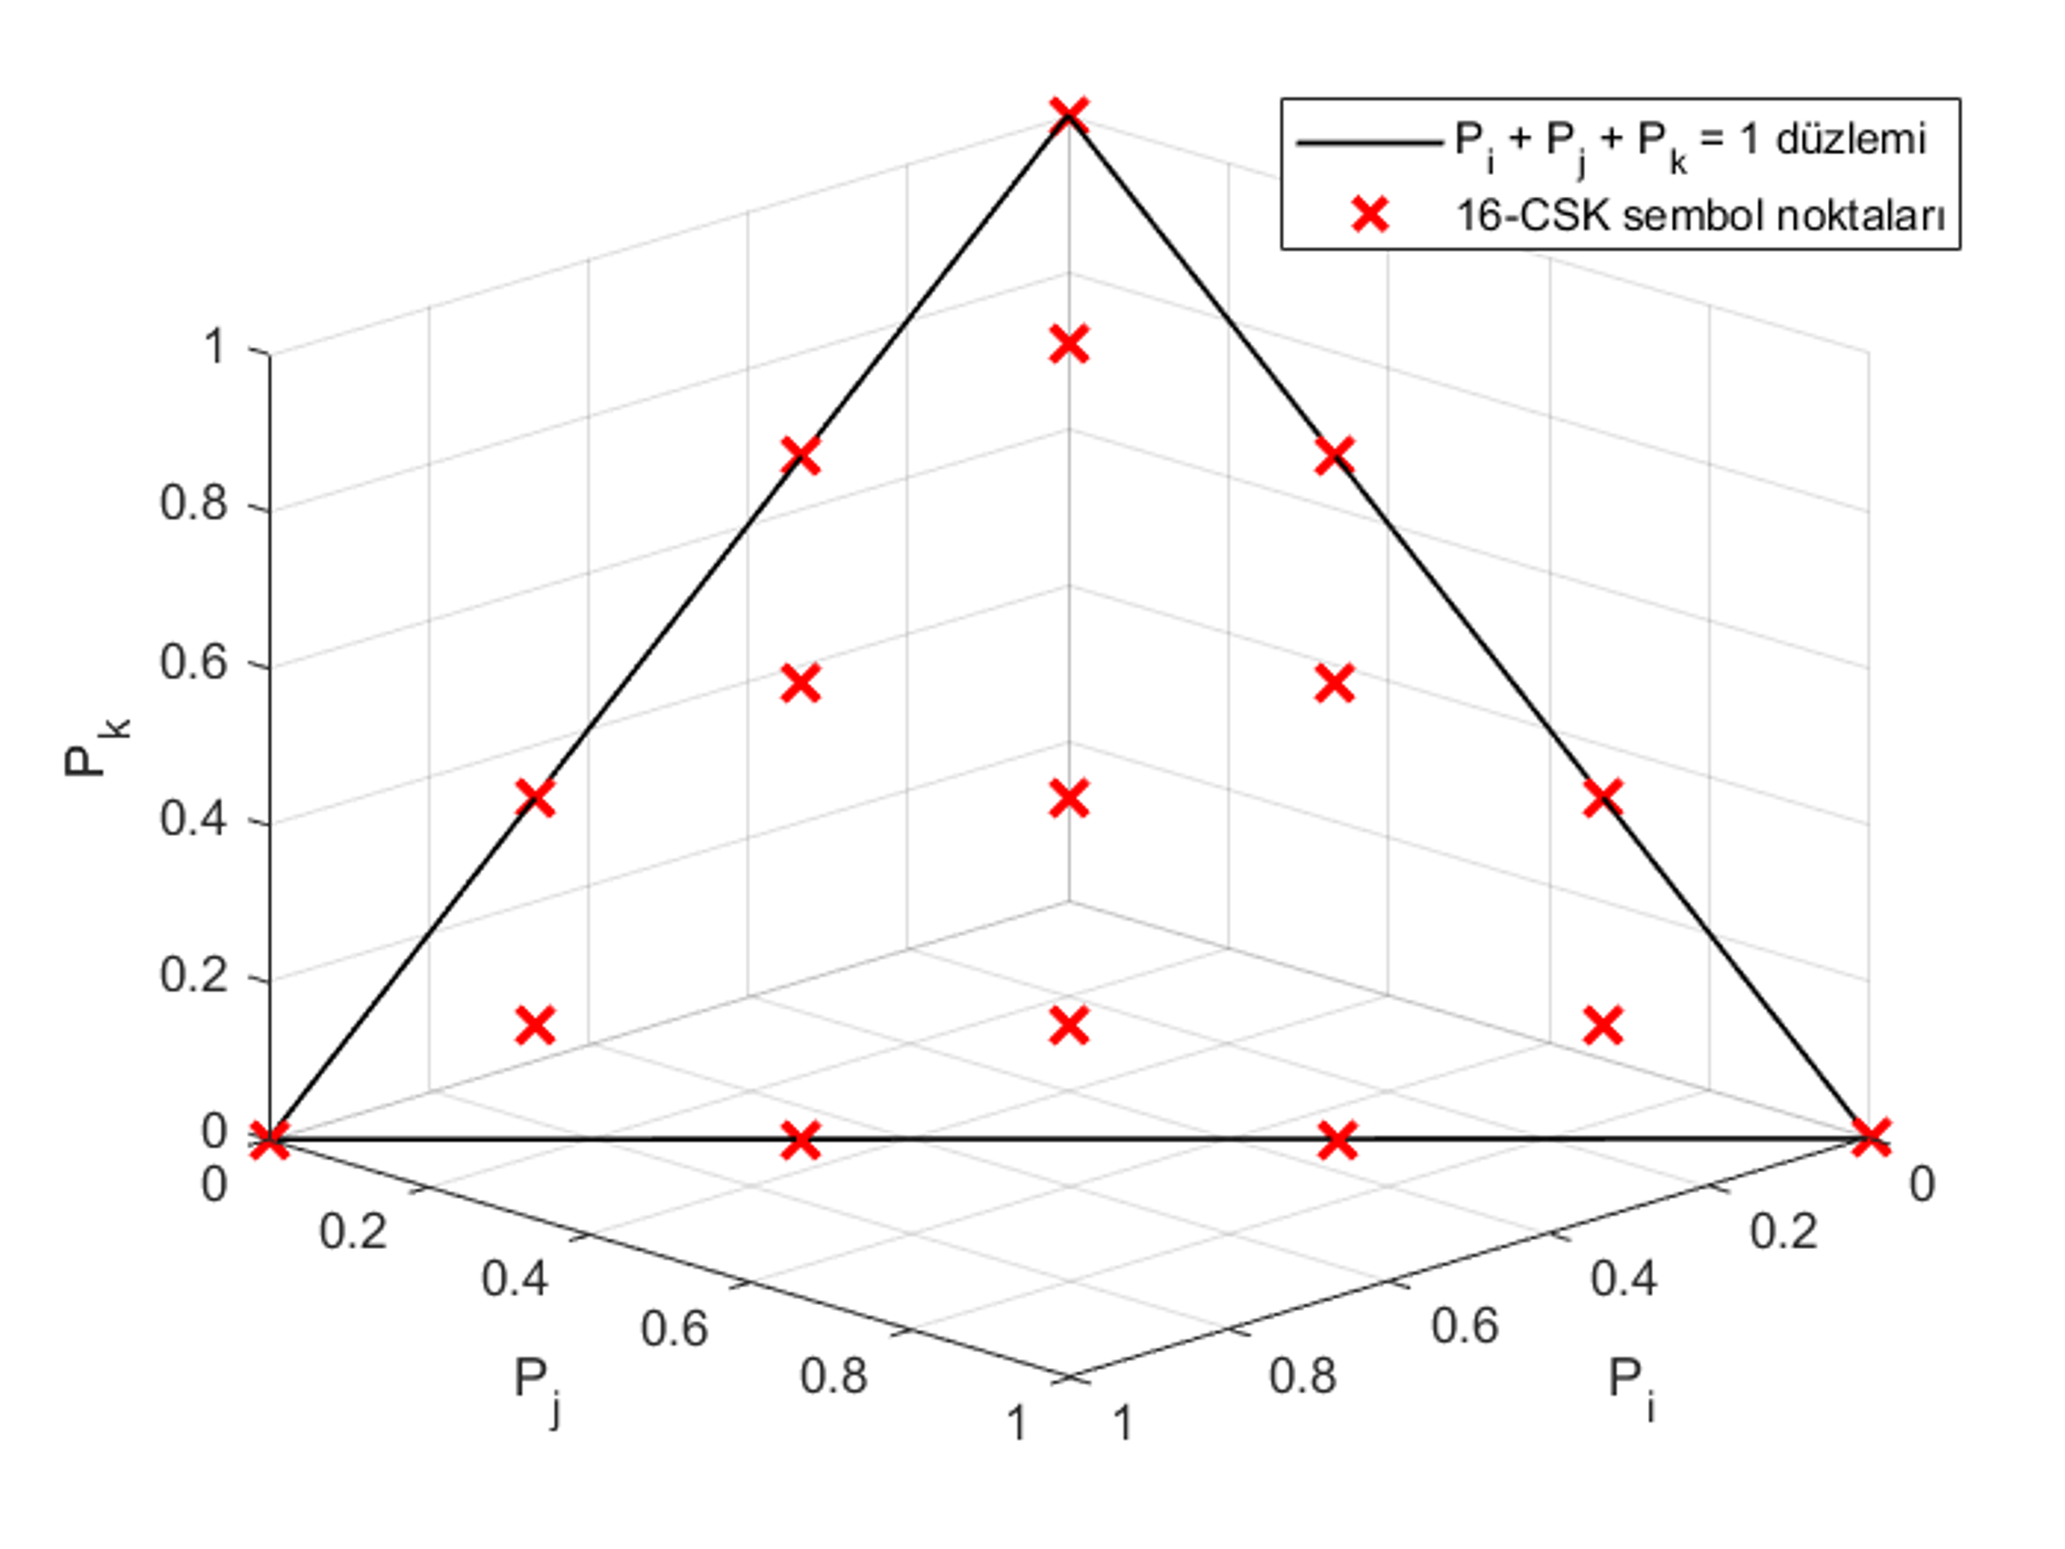
Ek Şekil 1. 16-CSK modülasyonu sembol noktaları

ÖZGEÇMİŞ
Özgeçmiş

